Dzień dobry,
Dzisiaj pobawimy się nadal " W wiejskiej zagrodzie".
1. Zapraszam do domowej zabawy ruchowej np. według pomysłu:
https://www.youtube.com/watch?v=Bwi8nn9dB1g
2. Dowiedzmy się, gdzie zwierzęta na wsi mieszkają i co nam dają?
https://www.youtube.com/watch?v=CpcmvJTO5G4
3. Poćwiczmy naszą zręczność i spostrzegawczość - wystarczy, że ułożycie na podłodze kilka kolorowych kartek, które będą barwnymi od kwiatów łąkami na wsi :
https://www.facebook.com/watch/?v=1363217783881059
4. Sprawdźmy się, co zapamiętaliśmy na temat: " Co nam dają zwierzęta na wsi?"np. kura, gęś, kaczka, krowa, świnia, owca.
Niżej znajdziecie przykładowe obrazki, które Wam w tym pomogą.
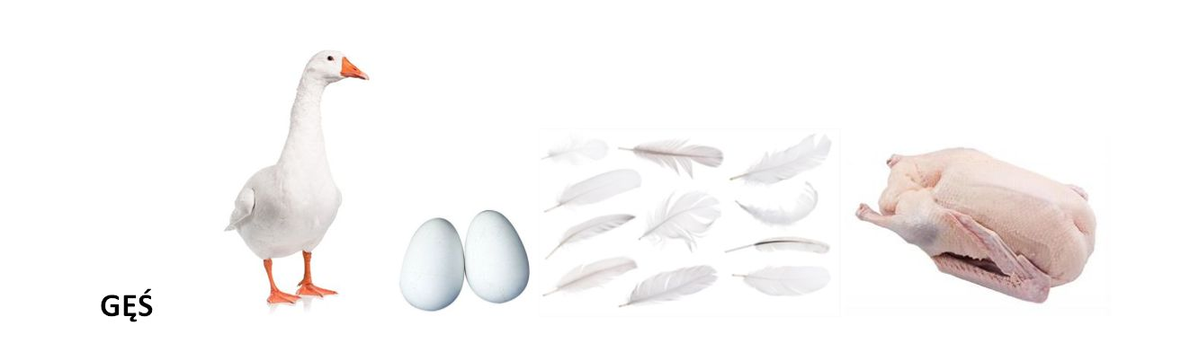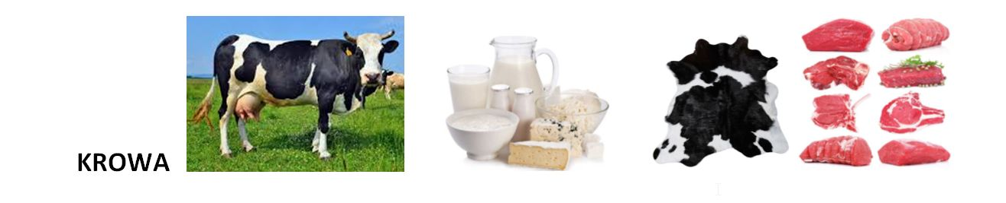

5. Jeśli chcecie, możecie wykonać zwierzątko wiejskie za pomocą odbicia swojej rączki pomalowanej farbą (zobacz niżej pomysły).
Wesołej zabawy:)

